公益財団法人どうぶつ基金と地域猫交流会ボランティアの協力により

地域猫TNR活動を実施しました
動物愛護の精神に基づき、地域に暮らす飼い主のいない猫（いわゆるノラ猫）たちと共存共生するため、地域猫活動である「TNR先行型地域猫活動」を取り組みました。

TNRとはTrap（捕獲する）・Neuter(不妊去勢手術）・Return（元の居場所へ戻す）を実施する活動のことです。
「TNR先行型地域猫活動」を実施することで、繁殖を防止し、「地域の猫」として一代限りの命を全うさせ、飼い主のいない猫に関わる苦情や、殺処分の減少に寄与することができます。
この活動では不妊去勢手術と予防ワクチン接種の費用は公益財団法人どうぶつ基金に、地域猫TNR活動の実施は地域猫交流会ボランティアに御協力頂きました。

猫が好き、猫が嫌い、猫を排除したくはないが生活環境被害を受けて困っているなど、みなさんのお考えは様々です。一度、地域のみなさんでこの取組みについて話し合い、小さな命を大切にするルールをつくり、地域のみなさんで活動を進めてはいかがですか？

主な活動内容
1． TNR活動（一例）
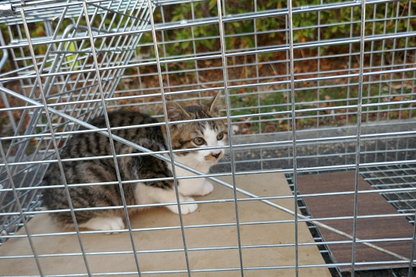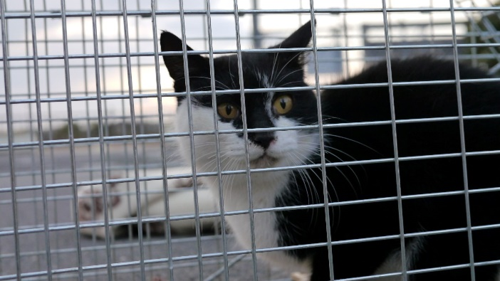
2．.交流会
